

【母题来源1】2018年攀枝花卷
【母题原题】 如图所示，在图中根据平面镜成像特点作出三角形ABC在平面镜中的像____。
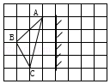[来源:学&
【答案】见解析
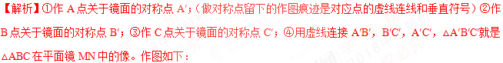
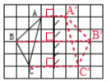
点睛：依据平面镜的成像特点，分别做出A、B、C点关于镜面的对称点，然后连接，就是△ABC在镜中的像。
【母题来源2】2018年重庆A卷
【母题原题】 画出如图中人射光线AO经平面镜反射后的反射光线OB；
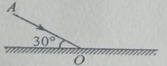
【答案】见解析所示
【解析】根据光的反射定律首先过入射点画出法线，然后根据反射角等于入射角画出反射光线即可，如下图：
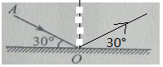
点睛:掌握光的反射定律，根据反射定律作图即可，难度不大。
【母题来源3】 2018年德州卷
【母题原题】 如图所示，光源S发出的一束光经墙上的平面镜反射后，射入游泳池中。请画出它经平面镜发生反射及进入水中发生折射的光路图。___________
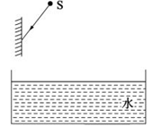
【答案】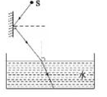
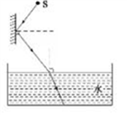
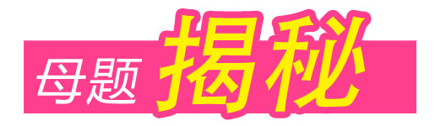[
【难点中心】本题考查了光的反射、平面镜成像的特点和平面镜成像的原理的相关作图，灵活运用有关物理概念和规律，需要掌握光线、光线的反向延长线、虚像等画法，利用平面镜成像特点作图，考生作图过程错用为实线，根据反射光线反向延长过像点作图，考生也不容易找到像点，作图过程比较繁琐，考试时较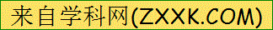容易失分。
【考点难点突破】
【知识链节】
（1）平面镜成像特点：像与物大小相等；像、物到镜面的距离相等；像、物的连线与镜面垂直；物体在平面镜里所成的像是正立、等大的虚像。由于物体在平面镜里所成的像是正立、等大的虚像。故像应用虚线画出。
（2）平面镜成像的特点知，物体和像与物关于镜面对称，S发出的光经平面镜反射，好像从镜子里的像发出的，根据这个规律完成光路．
【技能方法】
（1）任意画出从点光源发出的两条入射光线，然后再根据光的反射定律作出它的反射光线，最后再反向延长，其反向延长线相交于一点，那么这一点就是像的位置。
（2）由于反射光线的反向延长线一定经过像的位置，若一直像的位置和反射光线上的某一位置，则此两点的连线便是反射光所在的直线。

【母题1】如图所示，一束光从空气射向水面，已知入射光线AO，画出其折射光线和反射光线___
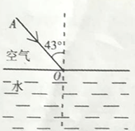
【答案】见解析
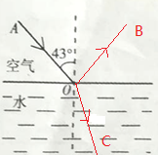
点睛：解答本题需要掌握光的反射定律和光的折射规律，然后根据这两条规律进行作图即可，难度不大。
【母题2】 在如图中，根据平面镜成像特点画出物体AB在平面镜MN中所成的像[来
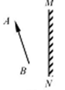
【答案】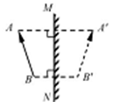
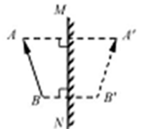
点睛：平面镜成像的特点是：像物大小相等、到平面镜的距离相等、连线与镜面垂直、左右互换，即像物关于平面镜对称，利用这一对称性作出AB的像。
【母题3】一小球A在水平桌面上匀速向左运动，桌面上放置一平面镜，如图所示是小球A和它在该平面镜中的像A´在某一时刻对应的位置，请作出该平面镜（保留作图痕迹）
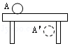
【答案】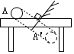
【解析】根据平面镜成像的特点知，像与物关于镜面对称，则镜面位置在AA′的中垂线上。连接AA′，做出AA′的中垂线，即为镜面；如图所示：
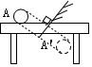
【点睛】此题考查了平面镜成像的特点（物像关于平面镜对称），作图时注意保留作图痕迹，会根据平面镜成像的特点找出平面镜的位置。
【母题4】如图所示，一玻璃三棱镜的横截面为等腰直角三角形ABC。一束红光平行于BC边从S点射入三棱镜，经AB面折射后，又在BC面发生反射，然后恰好从P点折射后射出。请画出这个传播过程的光路图。
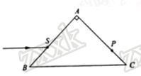
【答案】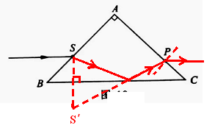
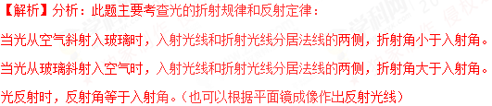
解答：光从空气斜入射到玻璃界面上，传播方向改变，当光射到玻璃三棱镜的底面时，会发生反射现象，满足反射角等于入射角（也可以根据平面镜成像作出反射光线）；当光从玻璃斜射入空气中时，折射角大于入射角，折射光线将远离法线。在作图时，注意先做出法线。
故答案为：
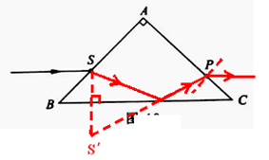
【点睛】此题主要考查了光的折射规律和反射定律，一定要熟练掌握光的折射定律和反射定律的内容，关键是搞清折射角与入射角，反射角与入射角之间的关系。

